Sat 1 = PERP

Ponovi pisanje brojeva od 5-9.
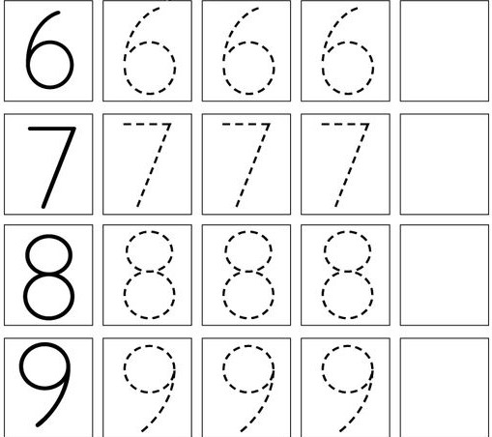

Sat 2= PERP

Spoji riječ i sliku. Ispod slike napiši njezin naziv.
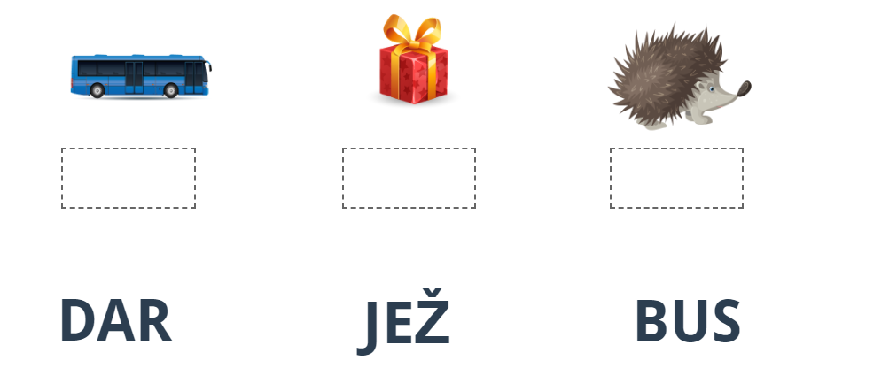

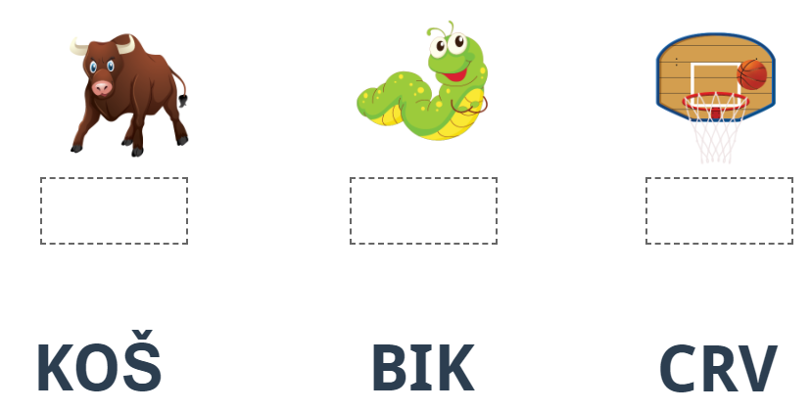

Sat 3= Matematika
Riješi zadatke.

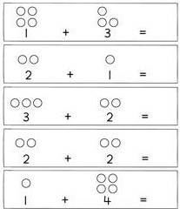

Sat 4= Priroda i društvo
7. NEDJELJA
6. SUBOTA
5. PETAK
4. ČETVRTAK
3. SRIJEDA
2. UTORAK
- PONEDJELJAK
1.TJEDAN = 7 DANA

Sat 5= Tjelesna i zdravstvena kultura
Uključi se u igru s loptom. 10 puta loptu baci lijevom rukom, 10 puta desnom. 10 puta je udari lijevom nogom, 10 puta desnom.

